Четыре духовных закона –

суть Евангелия.

Четыре духовных закона – это краткое изложение сути благой вести.
1Кор. 15:1-2 – « Напоминаю вам, братья, Евангелие, которое вы и приняли, в
котором утвердились, которым и спасаетесь»
Хотя и приняли и утвердились и спасаетесь, но напоминаю.
Истины, в которые надо верить, чтобы спастись, настолько важны, что мы их должны время от времени напоминать, чтобы не забыть. Писание говорит:
Втор 6:7 - «И внушай их детям твоим» - довести до сознания, внушить систематическим, не надоедливым напоминанием, для того чтобы они глубоко легли в душу ребенка и чтоб никто и ничто не могло их исказить.
Они являются духовной азбукой в христианской жизни и поэтому их необходимо хорошо знать. Твердое знание этих истин удержит от многих лжеучений и ложной веры.
Эти четыре главные истины иногда называют - духовными законами, подчеркивая тем их важность и непреложность.
Эти законы определяют наши взаимоотношения с Богом! Знакомство с ними каждого человека, не знающего Бога, может послужить первым шагом на пути к его спасению. Эти важные истины нужно донести не только детям верующих родителей, о спасении которых уже переживают, но и тем детям, о спасении которых никто не заботиться, ведь и за них Христос умер. И горе если жертва Иисуса Христа будет напрасна только из-за нашего молчания.
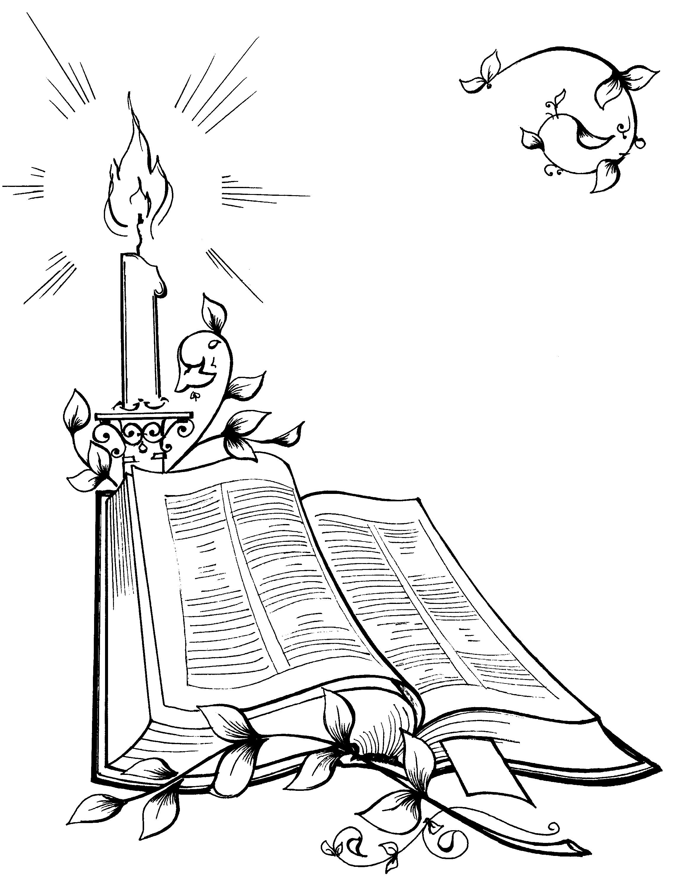При изложении данной темы хорошо пользоваться брошюрой «Это нужно знать всем детям».

Первый духовный закон

Бог любит мир и со Своей стороны сделал все, чтобы мы были счастливы в этой жизни и в вечности.
Иер31:3. - «Издали явился мне Господь и сказал: любовью вечною Я возлюбил тебя и
потому простер к тебе благоволение».
Ин.3:16 - «Ибо так возлюбил Бог мир, что отдал Сына Своего единородного, дабы всякий верующий в Него, не погиб, но имел жизнь вечную».
Обзор урока:
- Доказательство любви Божьей к нам в творении.
- Любовь Божья открылась в Сыне.
- Бог являет Свою любовь в Отцовской заботе.
- Бог приготовил нам небесный город.
- Места из Библии, в которых определенно говорится о любви Божьей и Его святости.

Разработка урока:

1Ин.4:16 - «И мы познали любовь, которую имеет к нам Бог, и уверовали в нее. Бог
есть любовь…».
Откуда мы знаем, что Бог любит нас?
Во-первых, об этом написано в Библии.
Во-вторых, Бог проявил Свою любовь на деле, и она стала очевидной для всех

- Мы видим Его любовь в творении.
Рим.1:20 - «Ибо невидимое Его, вечная сила Его и Божество, от создания мира чрез
рассматривание творений видимы…».
Каждый день над землей поднимается солнце – и это потому, что Бог любит нас, любит всех – и злых, и добрых. Он всем дал жизнь – это тоже выражение Его любви. Человек не может дать жизнь даже самому маленькому паучку или мошке. Жизнь для него остается неразгаданной и непостижимой тайной. Библия открывает нам тайну, которую не могут понять ученые. Она говорит, что жизнь сокрыта в Самом Боге. Он – Жизнедатель, Он дает жизнь всякому существу. И без Него мир превратился бы в мертвую, глухую могилу. «И создал Господь Бог человека из праха земного, и вдунул в лицо его дыхание жизни, и стал человек душою живою».
Быт.2:7 - «… ибо Ты сотворил все, и все по Твоей воле существует и сотворено». Откр.4:11 - «…пред Богом, все животворящим…»
Д.Ап.17:25 – «…Сам дая всему дыхание..»
1Тим.6:13 - «Бог есть любовь» -
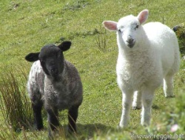
сущность любви делать другого счастливым. Любовь и нежная забота не разделимы в нашем сознании. Бог дал жизнь человеку, чтобы его сделать счастливым, чтобы заботиться о нем и главное, чтобы разделять с ним Свое общение. Бог сотворил человека, но прежде Он позаботился с великой любовью о том , чтобы приготовить место для жительства человеку – Землю. И человека Бог сотворил не подобного животным не способным думать, радоваться, творить что-то новое, но подобным Себе, сделал похожим на Себя и поставил его выше всякого творения, чтобы человек господствовал над ним.
Бог дал все человеку красивым, удобным , полезным. Пища – не серые брикеты одной формы, а имеет вкус, запах, цвет; Мы можем получать приятные ощущения: ласка материнских рук, нежная зелень травы под босыми ногами, тепло солнечных лучей. Радуйся и пользуйся благом, дарованным нам Богом.
1Тим.6:17 - «…дающего нам все обильно для наслаждения».
Бог не создал человека для аскетического образа жизни. Семья: любовь отца, матери, братиков и сестричек (родственные узы). И более того Он дал нам духовное родство: любовь Христа и церкви к нам.
Бог со Своей стороны сделал все, чтобы человек был счастлив в этой жизни и в вечности. Он хочет, чтобы ты тоже полюбил Его всем сердцем и жил с Ним вечно!
- Самое большое, самое ценное, что сделал Господь для всех нас - Он отдал нам Сына Своего Иисуса Христа.
Это наивысшая любовь, и ее невозможно описать словами, ведь Он приготовил Его прежде создания мира.1Петра 1:19б-20
1Ин. 4:9-10 - «Любовь Божия к нам открылась в том, что Бог послал в мир
единородного Сына Своего… В том любовь, что не мы возлюбили Бога, но Он возлюбил нас и послал Сына Своего в умилостивление за грехи наши»
Один отец был со своими детьми в саду. Вдруг он услышал странный гул и, обернувшись, увидел, что прямо на одного из детей летит осиный рой. «Бросайся на землю», - закричал отец. Ребенок мгновенно упал. Отец снял свою куртку и стал размахивать ею, чтобы привлечь внимание ос на себя. Он достиг своей цели. Осы изменили свой курс и, не трогая ребенка, направились на отца, зажалив его до смерти. Он умер, чтобы спасти своего ребенка. Это отцовская любовь!
Говорят, что материнская любовь считается самой высокой на земле, потому что она более терпеливая и нежная. Но любовь Бога к нам выше и этой любви.
На Голгофе случилось нечто ужасное – творение распинало Творца. Там Христос за все наши грехи принял на Себя гнев Божий, который должен был излиться на нас. Страшные мучения, которые мы заслужили, выпали на долю Того, Который был без греха. Потому что Он любит нас такими, какие мы есть.
3.Бог являет Свою любовь к нам в отцовской заботе
Пс.22:1-2 - «Господь пастырь мой»
1Петр.5:7 - «Все заботы ваши возложите на Него»
Пс.54:23 – «Возложи на Господа заботы твои, и Он поддержит тебя…»
Евр.13:5 - «Сам сказал: «не оставлю тебя и не покину тебя» -
Мтф.6:25-32 – «… потому что Отец ваш Небесный знает, что вы имеете нужду во
всем этом».
Любовь Божья выражается не только в Его заботе и делах, но и в том, что Он нас называет Своими детьми,
1Ин.3:1 - «Смотрите, какую любовь дал нам Отец, чтобы нам называться и быть
детьми Божиими
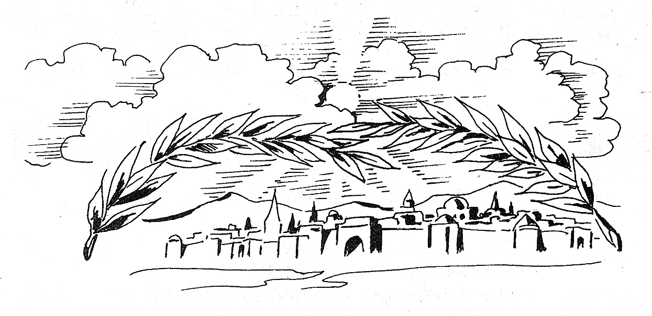
4.Он приготовил нам чудный небесный город,
который описан в Откр.21:10-27. - Это Божья любовь!
5.Писание говорит о Божьей любви.
Бог имеет: желание, юридическое право и силу для нашего спасения и счастья. Божью любовь невозможно описать, но ее можно испытать. Бог сделал все для нашего наслаждения и духовной радости.
Бог любит мир и со Своей стороны сделал все, чтобы мы были счастливы в этой жизни и в вечности.
Но испытать полноту Божьей любви можно только полюбив Его. Никто не назовет одностороннюю любовь прекрасной, только взаимная любовь восхищает и наслаждает всеми благами.
Рим.5:8 - «Но Бог Свою любовь к нам доказывает тем, что Христос умер за нас,
когда мы были еще грешниками».
Иер31:3 - «Издали явился мне Господь и сказал: любовью вечною Я возлюбил тебя и
потому простер к тебе благоволение».
1Ин.3:16 - «Любовь познали мы в том, что Он положил за нас душу Свою…»
1Ин.4:9-10 - «Любовь Божия к нам открылась в том, что Бог послал в мир
Единородного Сына Своего, чтобы мы получили жизнь через Него. В том любовь, что не мы возлюбили Бога, но Он возлюбил нас и послал Сына Своего в умилостивление за грехи наши»
Ин. 3:16. Этот стих тоже можно использовать при свидетельстве в доказательство Божьей любви к вашему собеседнику. Там, где пропущены слова, вы можете написать его имя.
«Так возлюбил Бог _______, что отдал Сына Своего единородного, дабы ________, веруя в Него, не погиб, но имел жизнь вечную».
Задание:
1.Знать первый духовный закон наизусть.
2. В Библии мы неоднократно встречали места, говорящие о любви Божьей. Напишите не меньше трех мест Св. Писания и рядом с ними сделайте перифраз (т.е. этот текст напишите своими словами на доступном языке для детей, незнакомых с Библией)
Например:
Рим5:8 - «Но Бог Свою любовь к нам доказывает тем, что Христос умер за нас,
когда мы были еще грешниками»
Бог Свою любовь к нам показал в смерти Иисуса Христа, Который умер за нас…
3. В чем проявил Бог Свою любовь?
4. Видя ряд этих стихов, написанных вами, убеждаемся в том, что Библия много говорит нам о любви Божьей. Эти стихи очень необходимы вам в духовной работе с душами, поэтому мы предлагаем эти места выучить наизусть: Ин.3:16; 1Ин.4:9-10,16; Рим.5:8
5. На основании стиха Титу 3:5, напишите: в чем проявилась любовь Бога к нам?
6. Что такое « четыре духовных закона»?

Христос сказал: «Я пришел для того, чтобы имели жизнь и имели с избытком». По какой же причине большинство людей глубоко несчастны? На этот вопрос отвечает второй закон.

Второй духовный закон.

Грех разделил человека с Богом и обрек его на вечные страдания.
Рим.3:23 - «Ибо все согрешили и лишены славы Божией»
Обзор урока:
1. Формулировка второй духовного закона.
2. Что такое грех?
3. Серьезность последствий греха;
4. Усилия человека безуспешны.

Разработка урока:
- Грех разделил человека с Богом и обрек его на вечные страдания.
Человека с Богом разделяет пропасть, которая возникла в результате человеческого греха.
Рим.3:23 - «Ибо все согрешили и лишены славы Божией»
Теперь никто не может видеть Бога. Человек грешен пред Богом. Он навредил не только себе но и всему творению
Рим8:22 - «Ибо знаем, что вся тварь совокупно стенает и мучится доныне»
Ис. 59:2 – «Но беззакония ваши произвели разделение между вами и Богом вашим, и
грехи ваши отвращают лицо Его от вас, чтобы не слышать»

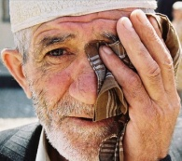
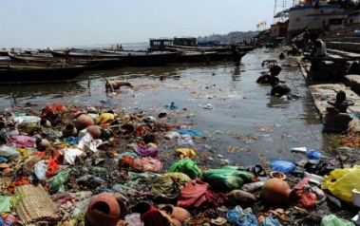 Как это произошло? Бог создал землю прекрасной. Тихо плескались волны рек и морей, благоухали цветы, красовались плодами деревья, щебетали птицы. В Эдемском саду жили счастливые люди: Адам и Ева. На земле не было зла, никто никого не обижал. Бог устроил все так, что Адам и Ева могли свободно разговаривать с Ним, наслаждаясь Его присутствием. Бог сотворил человека по Своему образу и предназначил ему прекрасную жизнь. Он наделил его свободой выбора между добром и злом. Любовь к Богу и послушание Его заповедям должны были сохранить человека и его потомство в первозданной гармонии со всем творением и Самим Творцом. Но человек пренебрег волей Божьей. Он послушался дьявола, сознательно нарушил Слово Божье и попал в беспощадное рабство греха. Ин.8:34 - «Всякий, делающий грех, есть раб греха»
- Что такое грех?
- Грех – это непослушание Богу
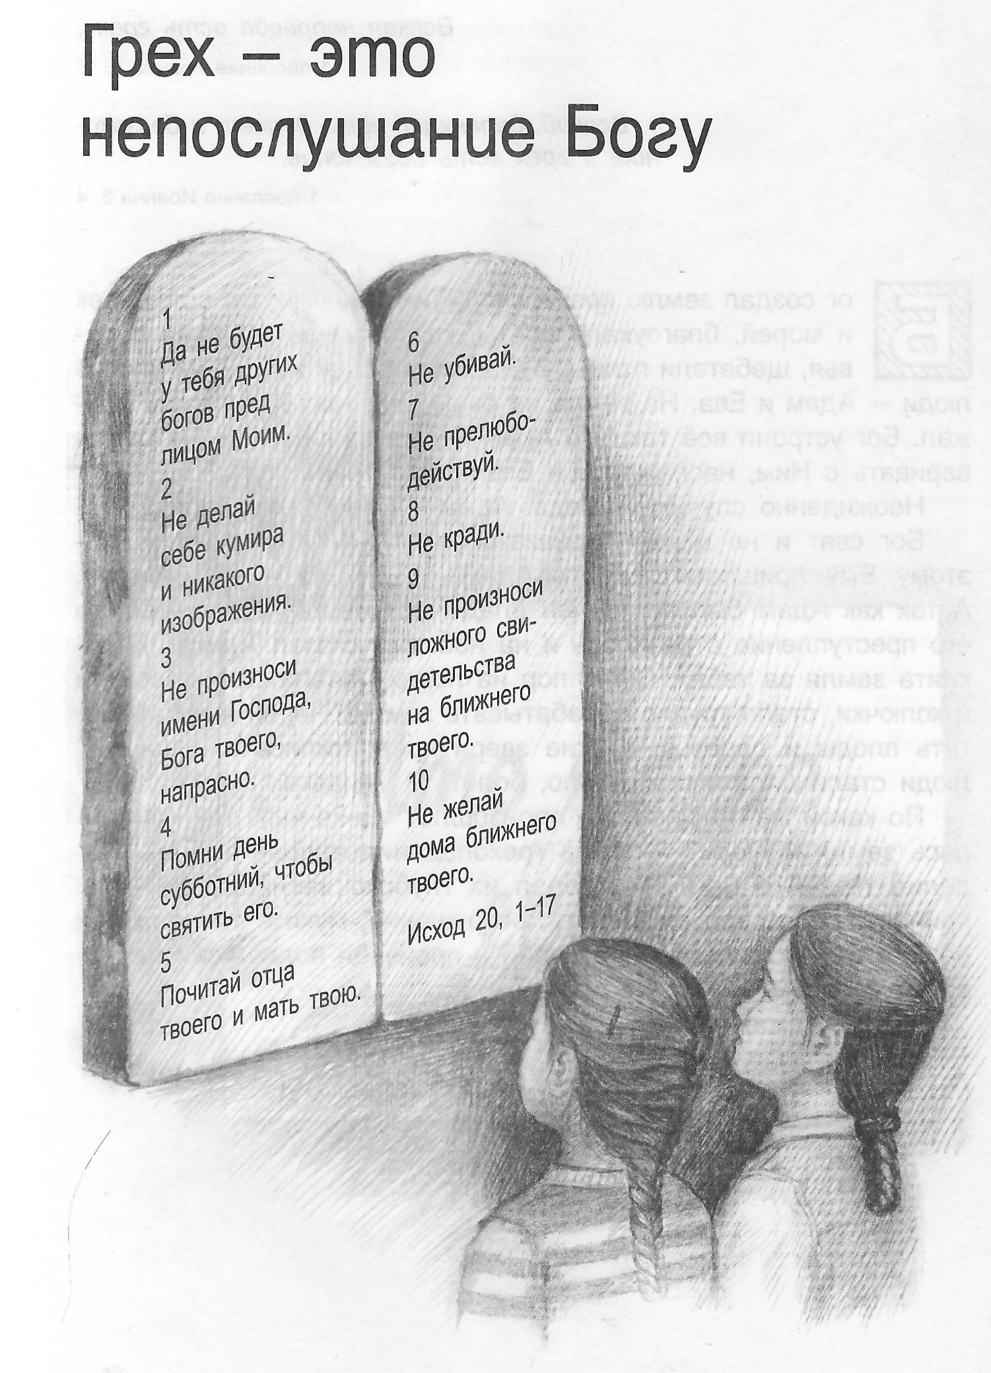
Это значит:
- думать
- говорить
- делать Неугодное
- слушать Богу
- смотреть
Бог свят и не может безнаказанно относиться к греху. Поэтому Ему пришлось выгнать Адама и Еву из чудесного рая. Глубокая пропасть легла между святым Богом и испорченным человеком. С тех пор зло передается по наследству от родителей детям и всех без исключения вовлекает в преступление против Божьих законов любви, мира и нравственности.
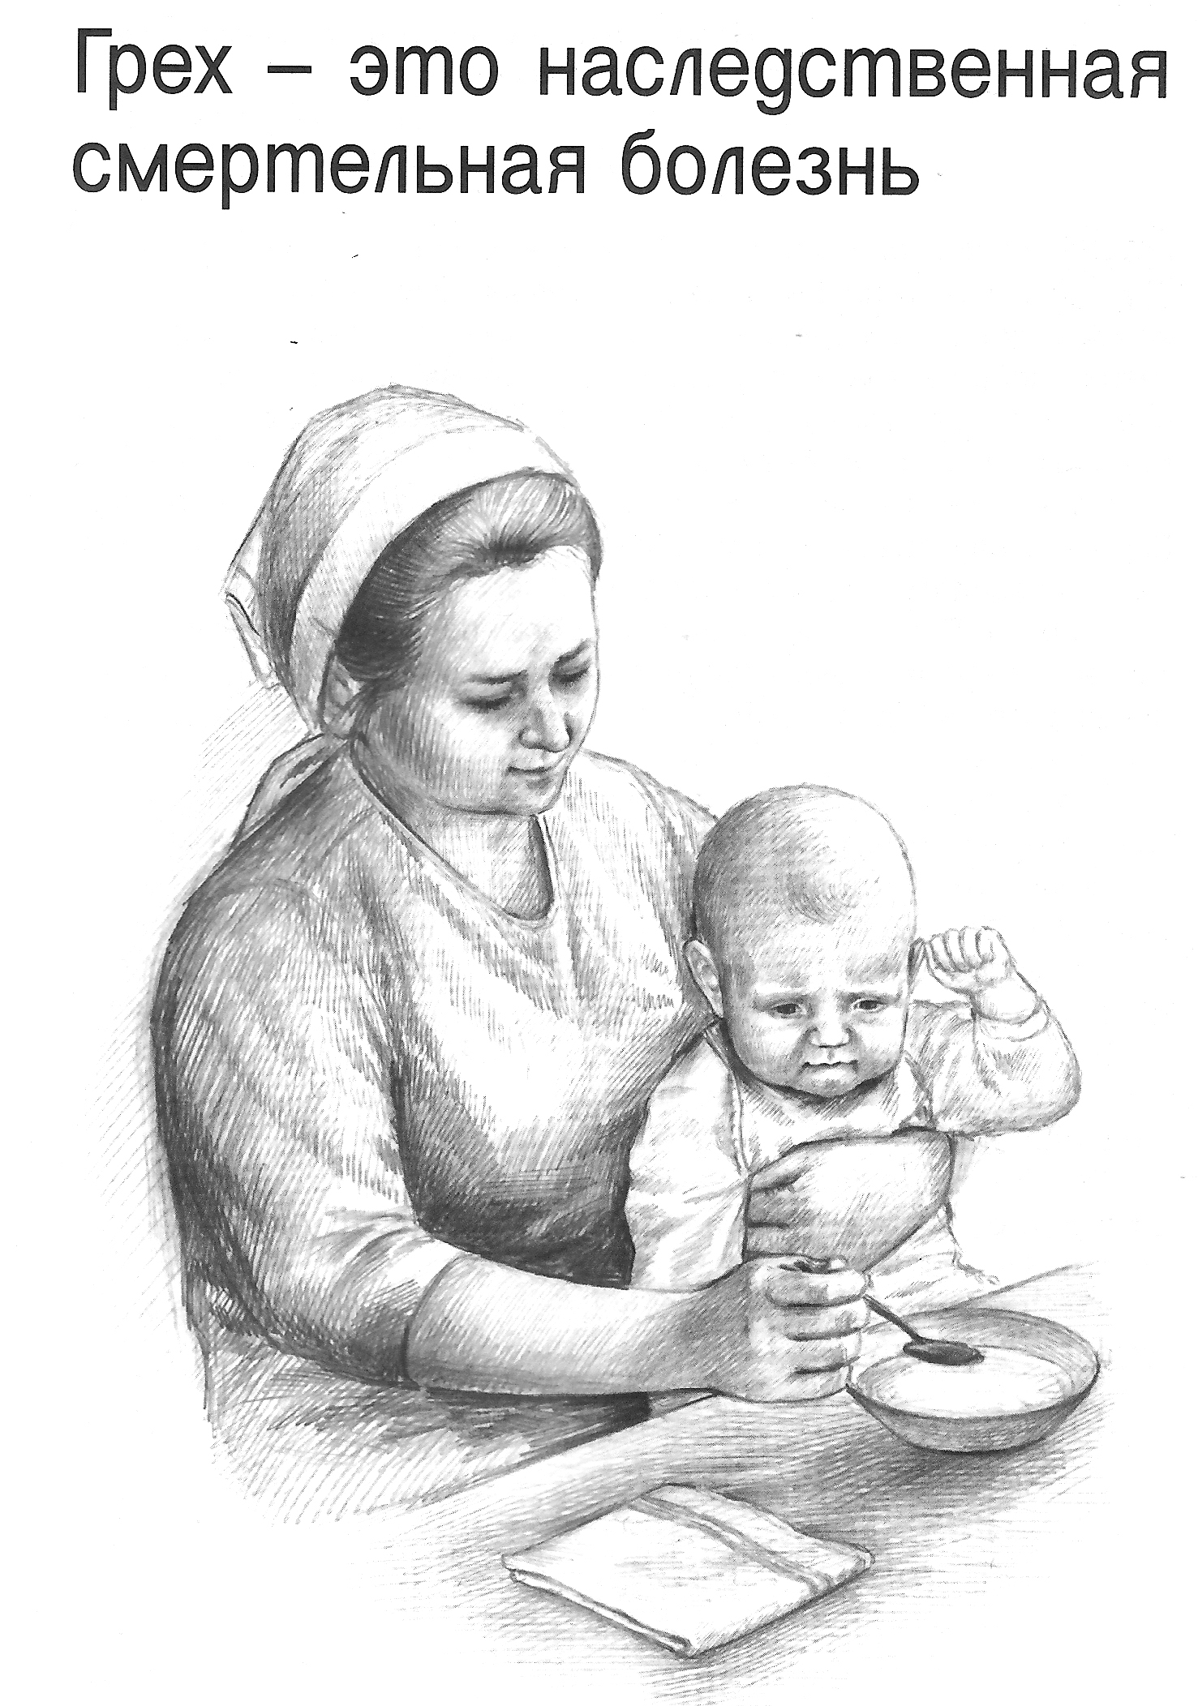
- Грех – это наследственная смертельная болезнь
Рим.5:12 - «Одним человеком грех вошел в мир, и грехом смерть, так и
смерть перешла во всех человеков, потому что в нем все согрешили»
(Пример: мышата не вырастут зайчатами)
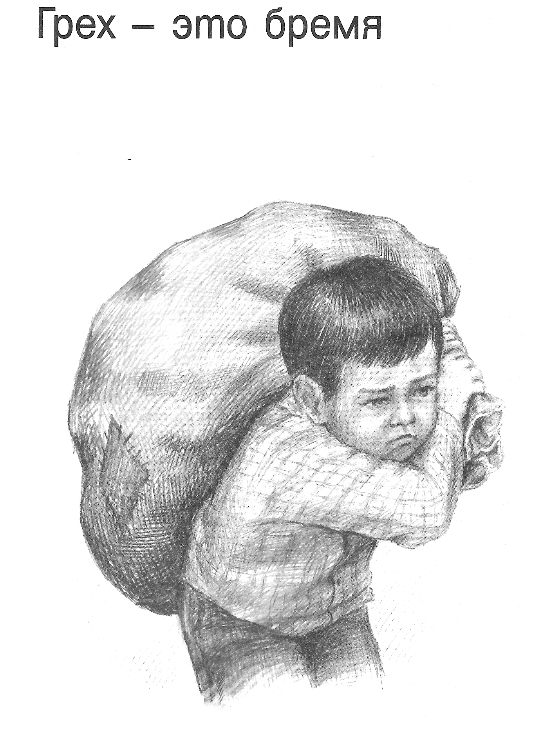
Мы грешники, потому что родились такими. Злые дела, которые мы совершаем, исходят из нашего испорченного и злого сердца. Унаследованный нами грех причиняет страшные мучения нашей душе, лишает нас покоя, радости, мира, лишает возможности попасть в небо и жить вечно с Богом. Через грех в каждого человека проникла смерть. Но от греха пострадал не только человек, а и все творение Божье, так как Адам был поставлен владычествовать над землей, то его преступление отразилось и на ней, Бог сказал Адаму: « Проклята земля за тебя». С тех пор на полях начали расти сорняки и колючки, стало трудно обрабатывать землю. Черви начали портить плоды и деревья, многие звери превратились в хищников. Люди стали делать всякое зло, болеть и умирать.
- Грех – это жестокий поработитель
Ин.8:34 - «Всякий, делающий грех, есть раб греха»
Рим.6:16 - «Неужели вы не знаете, что кому вы отдаете себя в рабы для
послушания, того вы и рабы, кому повинуетесь, или рабы греха к смерти, или послушания к праведности?»
Грех занял в человеке то место, которое по праву должен занимать Бог. Грех превратил людей в измученных и жалких рабов. Каждый человек испытал, что часто делаешь то, что совсем не хочешь? Хочешь быть послушным, но снова и снова проявляешь непослушание. Не хочешь обманывать, но с языка срывается ложь, и кажется, что по-другому невозможно. Знаешь, что это плохо, но ничего сделать не можешь. Как будто кто-то заставляет тебя грубить, капризничать, драться, обманывать…. Это все потому, что грех, живущий в нас, принуждает нас грешить.
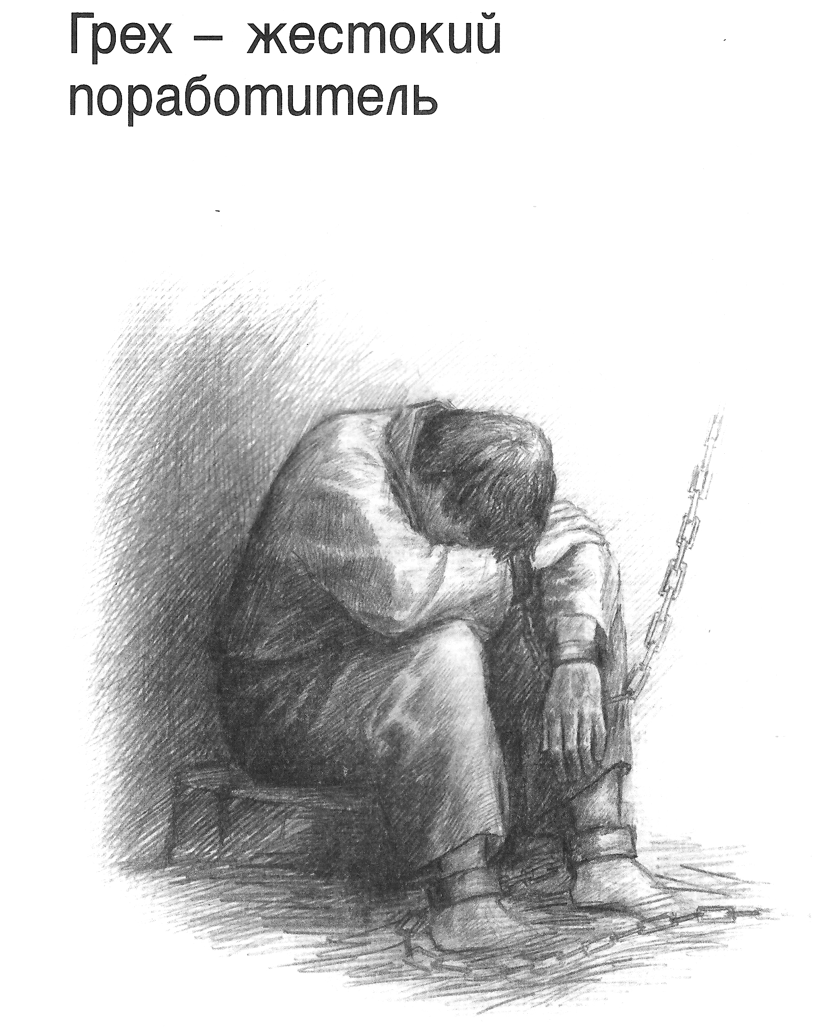
Ни один человек не может сам вырваться из-под его рабства. Грех диктует человеку свою волю, заставляет его делать то, что противно Богу.
- Грех – это бремя.
Пс. 37:5 - «Беззакония мои превысили голову мою, как тяжелое бремя
отяготели на мне»
У греха есть удивительная способность умножаться. Сделанный грех влечет за собой следующий проступок, а тот в свою очередь новые и новые.
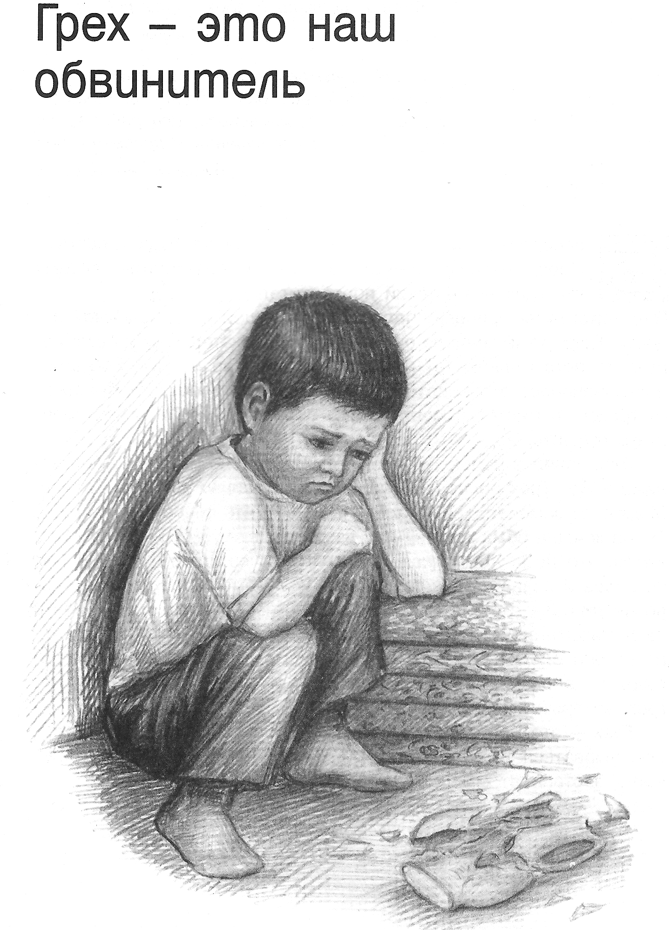
- Грех – это наш обвинитель.
Ис.59:12 – « Преступления наши многочисленны пред Тобою, и грехи
наши свидетельствуют против нас; ибо преступления наши с нами, и беззакония наши мы знаем».
Грех обязательно оставляет свой след, и от сделанного уже никуда не уйдешь .По Божьему закону грех обязательно должен быть наказан, и наказание за него – смерть. Мы не сможем обмануть Бога, не сможем оправдаться, потому что перед Ним все открыто. Он знает о нас абсолютно все.
Грехи не стареют и не исчезают со временем. Мы можем заглушить свою совесть и забыть о грехах, но в день суда, когда Бог потребует за все сделанное, они будут доказательством нашей вины. Да они будут обвинять нас в непокорности Богу.
Рим.2:16 – «…Бог будет судить тайные дела человеков через Иисуса Христа»
- Серьезность последствий греха.
Грех разделил человека с Богом и обрек его на вечные страдания
Библия свидетельствует нам о факте греха:
Рим.3:10 - «Как написано: нет праведного ни одного».
Ис.53:6 - «Все мы блуждали как овцы, совратились каждый на свою дорогу…»
Еккл.7:20 - «Нет человека праведного на земле, который делал бы добро и не
грешил »
Приговор грешникам уже давно готов. Бог сказал, что возмездие за грех – смерть (Рим.6:23), то есть вечная гибель. И земля, из-за всех следов человеческого греха, будет сожжена
2 Петра3:10 - «Придет же день Господень, как вор ночью, и тогда небеса с шумом прейдут, стихии же, разгоревшись, разрушатся, земля и все дела на ней сгорят».

Последствия греха:
- портит жизнь
- вредит другим
- делает человека все худшим,
- разделяет человека с Богом, Который свят
- обрекает человека на вечные мучения.

- Усилия человека безуспешны.
Люди всех времен старались перебросить мост через бездну греха, разделяющую человека с Богом. Но никому и никакими усилиями не удалось освободиться от власти греха.
Человек грешный Бог святой

Добрые дела
Религия
Философия
Мораль

Мтф. 16:26 - «Какая польза человеку, если он приобретет весь мир, а душе своей
повредит? Или какой выкуп даст человек за душу свою?»
Пс.48:8 - «Человек никак не искупит брата своего и не даст Богу выкупа за него»

О единственном выходе из этого тупика говорит третий духовный закон.

Задание:
- Знать второй духовный закон и Римлянам 3:23.
- Что такое грех?
- Почему все люди рождаются грешниками?
- Какая способность есть у греха?
- Может ли человек сам по себе перестать грешить?
- Что заставляет нас грешить?
- Какого наказания требуют наши грехи?
- Чем будут для нас грехи в день суда?

Третий духовный закон.

Иисус Христос – единственный путь спасения и примирения человека с Богом.
Д.Ап.4:12 - « Ибо нет другого, имени под небом, данного человекам, которым
надлежало бы нам спастись»
Рим.5:8 «Но Бог Свою любовь к нам доказывает тем, что Христос умер за нас,
когда мы были еще грешниками»,
Обзор урока:

1. Христос умер за нас.
2. Он воскрес из мертвых.
3. Христос – единственный путь к Богу.
Разработка урока:
Иисус Христос – единственный путь спасения и примирения человека с Богом.
- Христос умер за нас
Грех разлучил человека с Богом. Со скорбью наблюдал Творец, как люди страдали и мучились. Между святым Богом и грешным человеком была непреодолимая пропасть.
Бог очень любил человека и хотел спасти его. Вот потому во Вселенной произошло великое, неповторимое чудо – Бог послал в мир Своего единственного Сына.
- Иисус Христос – Сын Божий
1Ин.5:20 - «Знаем также, что Сын Божий пришел и дал нам (свет и) разум, да
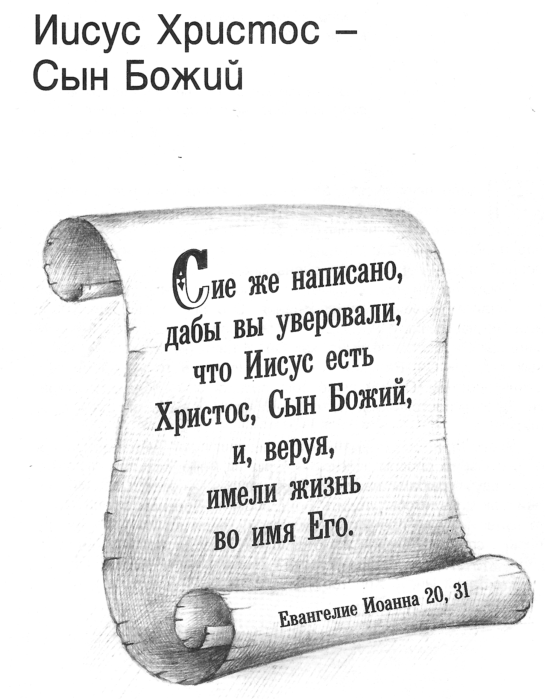
познаем (Бога) истиннаго и да будем в истинном Сыне Его Иисусе Христе: Этот есть истинный Бог и жизнь вечная».
Иисус Христос сказал Своему Отцу: «Иду исполнить волю Твою, Боже».(Пс.39:8-9; Евр.10:7) Он оставил славу небес и сошел на землю, чтобы грешного человека примирить с Богом и спасти его от вечной гибели.
Ин3:16. - «Ибо так возлюбил Бог мир, что отдал Сына Своего Единородного, дабы
всякий, верующий в Него, не погиб но имел жизнь вечную».

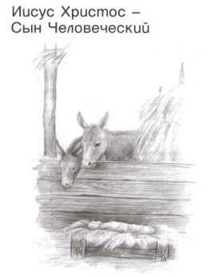
- Иисус Христос – Сын Человеческий
1Тим3:16 - «И беспрекословно – великая благочестия тайна: Бог явился
во плоти…»
Луки 9:56 - «Сын Человеческий пришел не губить души человеческие, а
спасать»..
Иоанна 5:26-27 - «Ибо как Отец имеет жизнь в Самом Себе, так и Сыну
дал иметь жизнь в Самом Себе. И дал Ему власть производить и суд, потому что Он есть Сын Человеческий».
Чтоб можно было принять на Себя нашу вину , Он стал Сыном Человеческим.
Ин.1:14 - «И Слово стало плотию и обитало с нами, полное благодати и истины; и
мы видели славу Его, славу, как Единородного от Отца»
Фил.2:6-7 - «Он будучи образом Божиим, не почитал хищением быть равным Богу;
Но уничижил Себя Самого приняв образ раба, сделавшись подобным человекам и по виду став как человек»
Будучи Богом, Он принял плоть человека. Земная жизнь Божьего Сына прошла в глубоком смирении. С первых дней Иисусу пришлось очень трудно. Он родился в хлеву, потому что не нашлось Ему места в обычном доме. А когда Он вырос, Ему негде было преклонить голову. Он ходил из города в город из селения в селение, возвещая людям правду Божью. Он не пользовался Божественной силой для того, чтобы облегчить Свою жизнь. Как и все люди, Он терпел голод и жажду, холод и зной. Он утомлялся, изнемогал, плакал и скорбел. Многие люди не понимали Иисуса, насмехались над Ним, не раз хотели побить камнями. Но Он говорил им о любви Божьей и призывал к покаянию. Иисус Христос был святым Человеком и во всем угодил Богу.
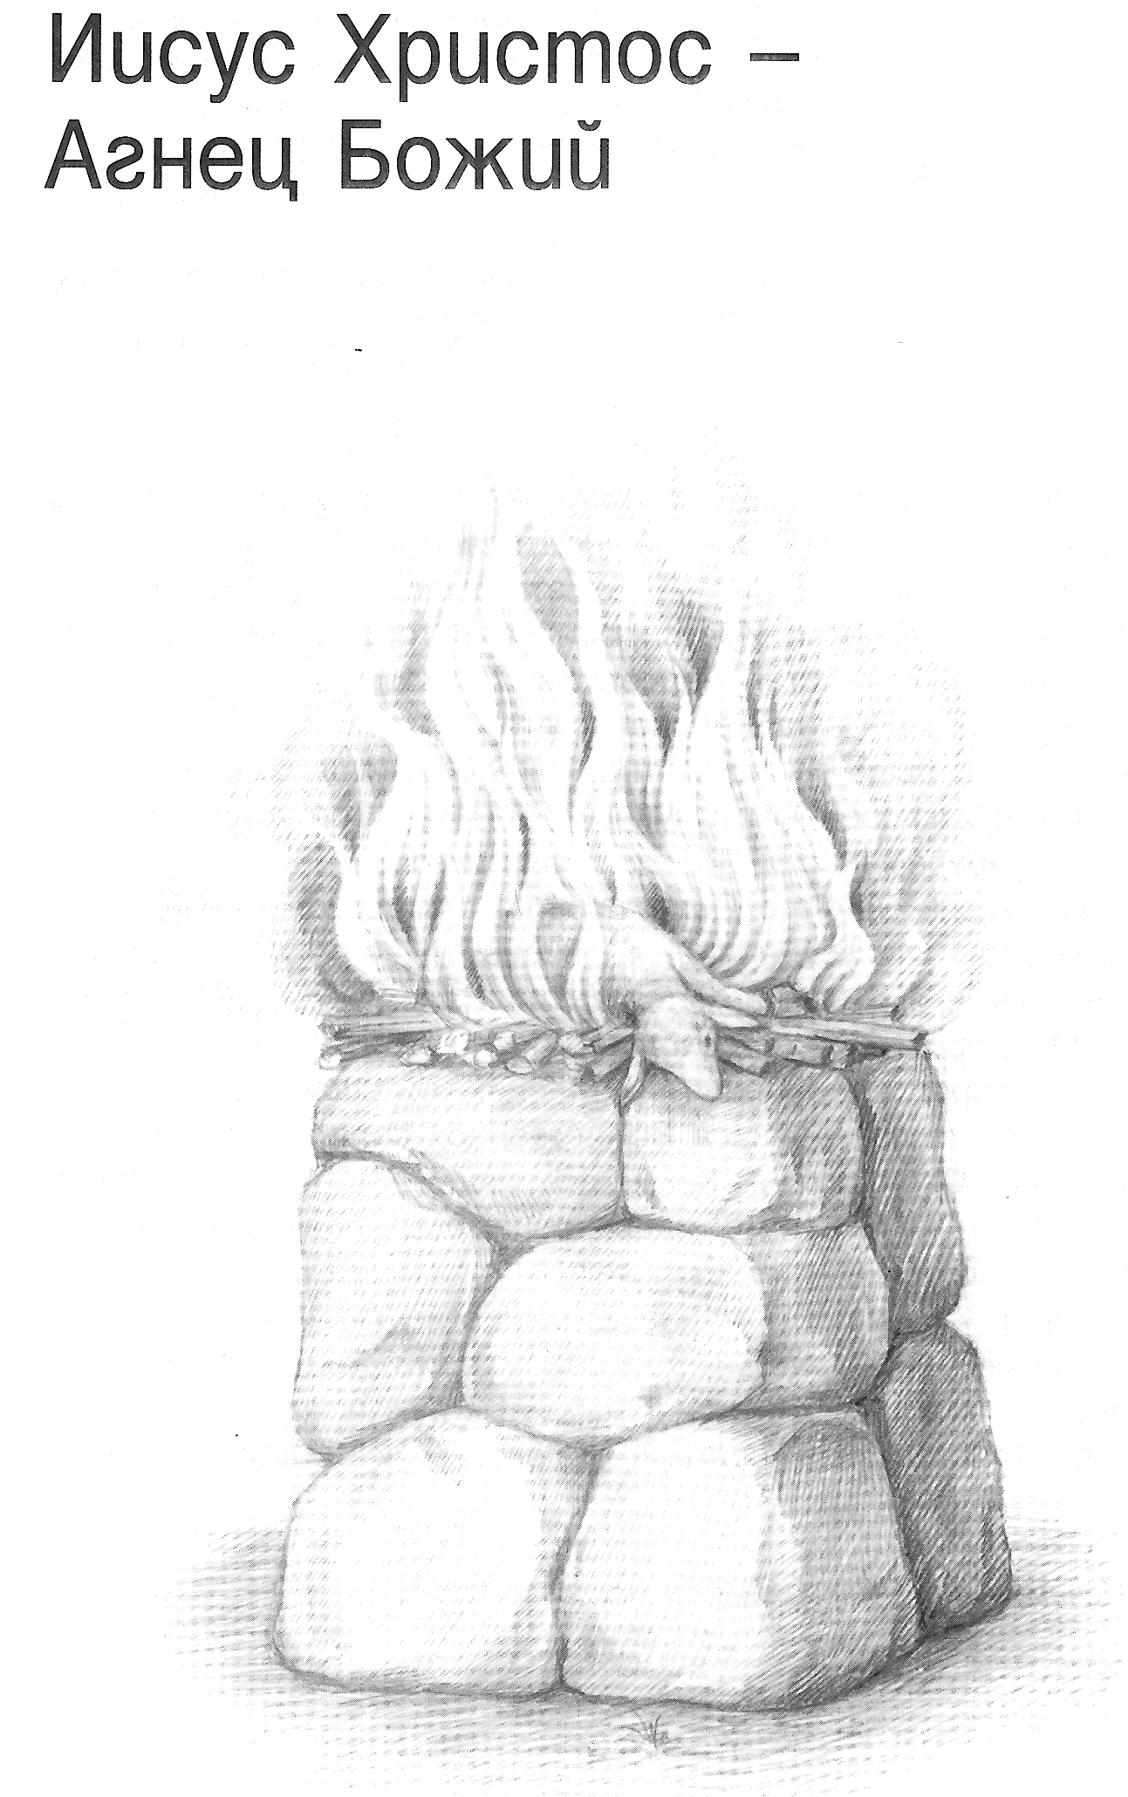
- Иисус Христос – Агнец Божий
По справедливости Божьей грех обязательно должен быть наказан, и наказан только смертью. Библия говорит:
Евр. 9:22 - «… и без пролития крови не бывает прощения»
Ин1:29 - «На другой день видит Иоанн идущего к нему Иисуса и говорит; вот Агнец
Божий, Который берет на Себя грех мира».
Агнец Божий – Иисус Христос – принес жертву умилостивления за наши грехи Своей смертью (Ис.53:10). Его Кровь очищает от всякого греха тех, кто верит в эту искупительную жертву.
Любвеобильный Бог, не желая смерти грешника, разрешил ему приносить в жертву беспорочного животного, ягненка. Грех как бы переходил на невинного агнца, и приносящий его становился чистым. И все же такие жертвы были несовершенны – они не освобождали людей от власти греха. Только жертва Иисуса Христа, Его пролитая Кровь способна уничтожать грехи и освобождать людей от их власти. Потому Иисус Христос и назван Агнцем Божьим, что Он взял на Себя вину всех людей и умер вместо них. Невинный умер за виновных – это великое чудо Божьей милости! С тех пор грешнику не нужно приносить в жертву ягненка – жертва Христа действительна для всех людей и на все века.
- Но Христос не только умер, но и воскрес из мертвых.
- Иисус Христос – воскресение – и жизнь
1Кор.15:3-6 - «Христос умер за грехи наши… Он погребен был… и воскрес в третий
день, по Писанию, и … явился Кифе, потом двенадцати; потом явился более нежели пятистам…»
Рим8:34 - «Христос Иисус умер, но и воскрес…»
Марка 16:6 - «Не ужасайтесь. Иисуса ищете Назарянина, распятого; Он воскрес, Его
нет здесь. Вот место, где Он был положен»
Д. Ап.2:32 - «Этого Иисуса Бог воскресил, чему мы все свидетели»
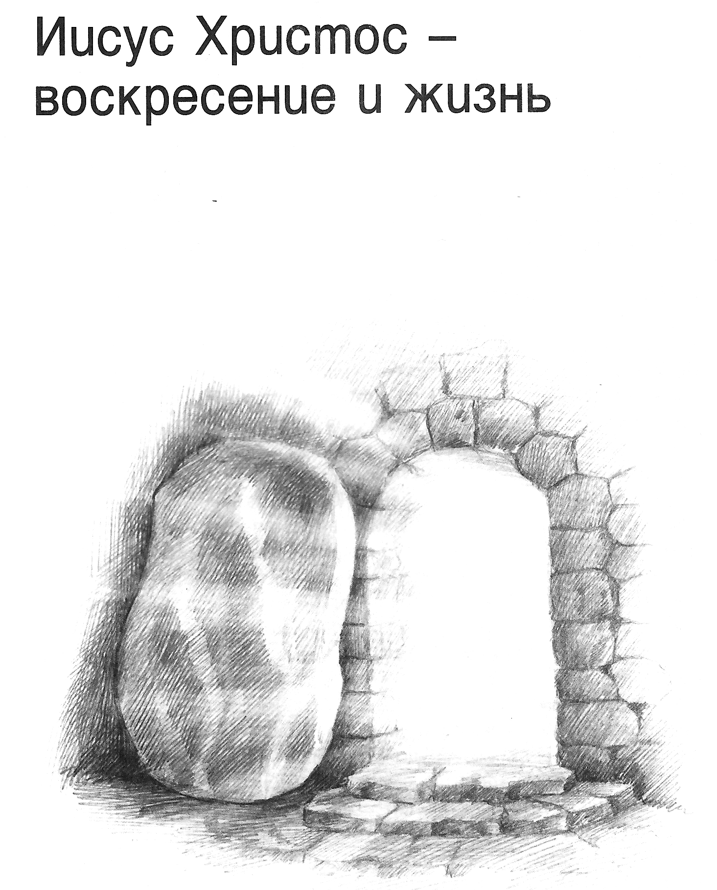
Ин11:25 - «Я есмь воскресение и жизнь; верующий в Меня если и умрет, оживет.
Наш Господь силой Божьей воскрес из мертвых и живет всегда. Он не остался мертвым, Он – живой Спаситель и теперь может всякого человека вывести из царства греха и смерти к вечной жизни. Он победил смерть и с тех пор воскрешает духовно мертвых грешников и дарит им жизнь вечную. Но это происходит при условии, когда грешник обращается к Богу и кается в своих грехах. Кровь Иисуса Христа очищает его душу от зла. Человек получает прощение и, верой принимая Иисуса Христа в сердце, духовно оживает.

- Христос – единственный Путь к Богу.
Ин.14:6 - Христос говорит: «Я есмь путь и истина и жизнь; никто не приходит к
Отцу, как только чрез Меня».

БОГ СВЯТОЙ

ЧЕЛОВЕК ГРЕШНЫЙ
- Иисус Христос – единственный Спаситель.
Матф1:21 - « Наречешь Ему имя Иисус, ибо Он спасет людей Своих от грехов их»
Д.Ап.4:12 - « Ибо нет другого, имени под небом которым надлежало бы нам
спастись»
Мтф.12:21 - «И на имя Его будут уповать народы»
1Ин3:23 - «А заповедь Его та, чтобы мы веровали во имя Сына Его Иисуса Христа…»
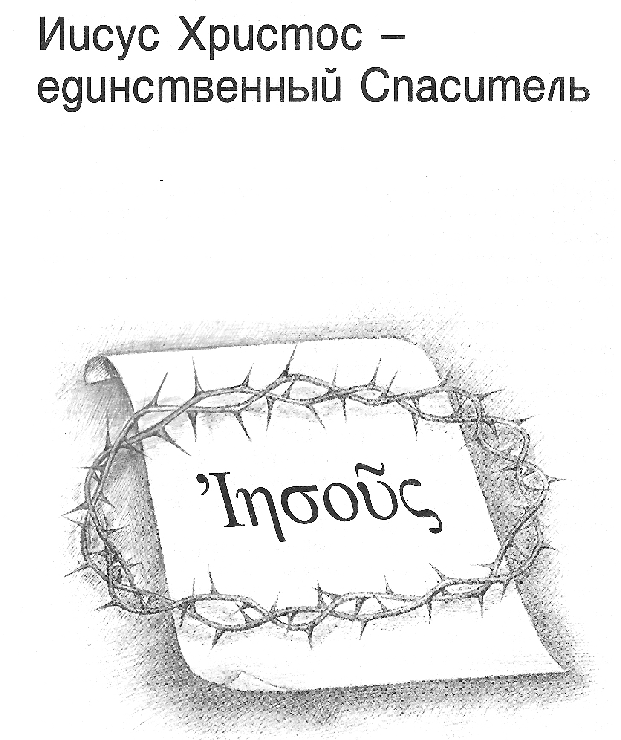
Смерть Иисуса Христа – единственный мост спасения, который Бог перебросил через пропасть, разделившую Его и человека с Ним. Своей смертью, принятой вместо нас, Иисус уплатил за наши грехи.
Иисус – это еврейское имя. Оно означает «Господь спасает» или «Спаситель». Мы, люди, погибали в своих грехах. Грехи пропитывали нашу внутренность, разрушали жизнь. И не было на земле никого, кто мог бы избавить нас от этой ужасной участи. За грешных, мог умереть только безгрешный, тот, у кого не было своих грехов. А такого человека не было. И тогда Бог проявил величайшее милосердие – Он отдал в жертву за грешных людей Своего Сына.
- Иисус Христос – единственный посредник.
1Тим.2:5 - «Ибо един Бог, един и посредник между Богом и человеками, человек
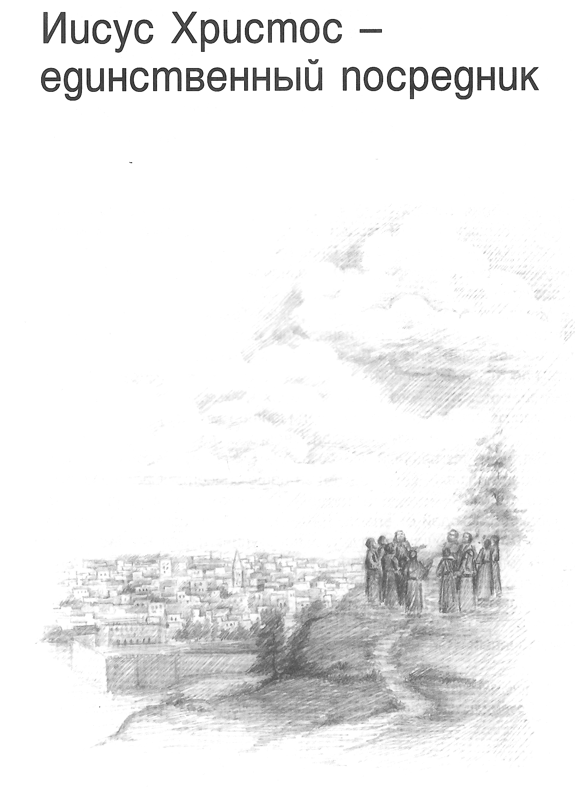
Христос Иисус…»
Грех человека и святость Божья – несовместимы. Библия говорит, что человек не может увидеть Бога и остаться в живых (Исх.33:20) Иисус совершив Свой подвиг на земле ушел на небо.
Ушел к Небесному Отцу как наш посредник, ходатай и заступник. Он и сегодня еще ходатайствует за нас. Благодаря этому, каждый человек, как бы ни были велики его грехи, может обратиться к Богу и получить помилование.
Уходя с земли, Иисус Христос пообещал, что будет со Своими последователями всегда и везде, только уже невидимо для их глаз. Это обещание исполняется в точности и по сей день.
- Иисус Христос – добрый Пастырь
Ин.10:11 - «Я есмь пастырь добрый: пастырь добрый полагает жизнь свою за овец»
1Петра2:21 - «…Христос пострадал за нас, оставив нам пример, дабы мы шли по
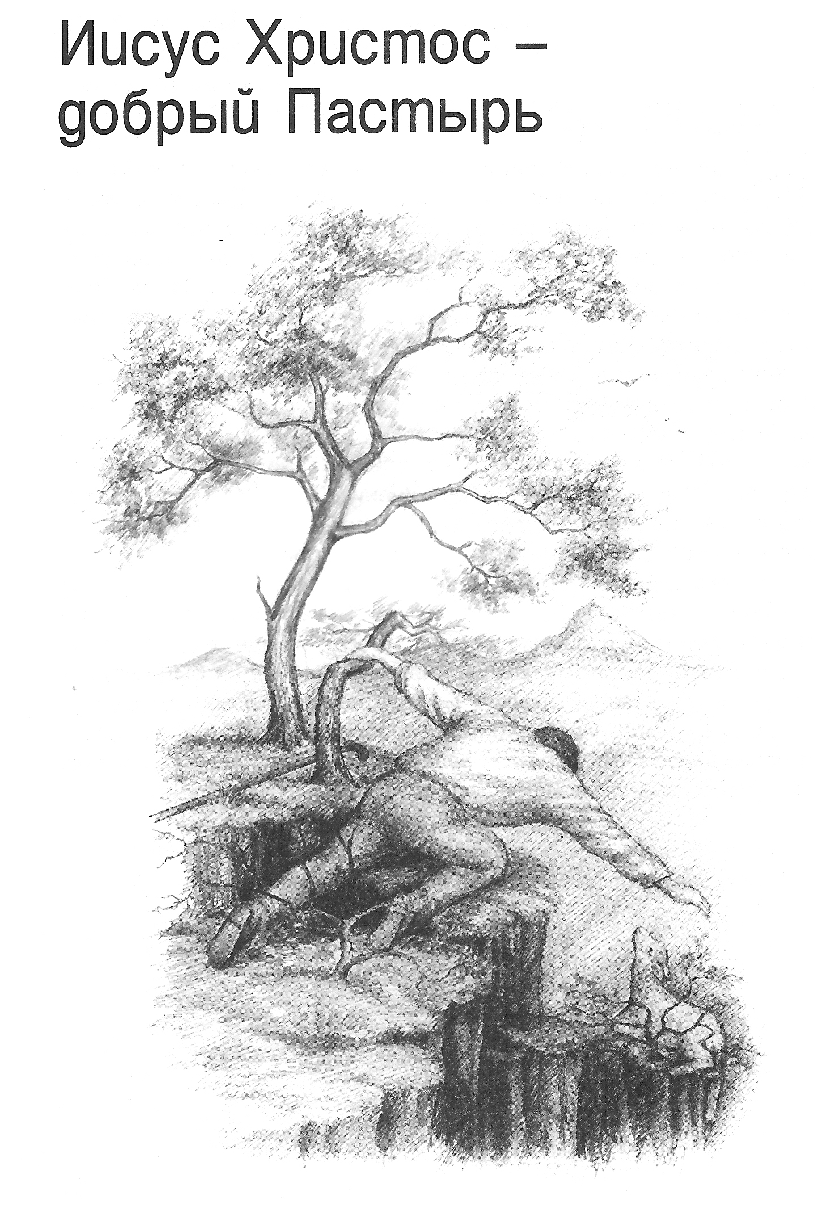
следам Его»
Пс.22 - «Господь Пастырь мой…»
Овцы нуждаются в уходе и заботе. Их нужно водить на пастбище, поить, охранять от волков. Без пастуха овцы могут легко заблудиться, запутаться в колючках или оказаться в зубах хищного зверя. Овцы не могут сами выбрать правильную дорогу, не могут вернуться с пастбища домой. Им всегда нужен пастух.
В Библии сказано, что все люди в мире без Бога блуждали, как овцы без пастыря. Но Сын Божий сжалился над ними. Он пришел на землю, чтобы найти заблудших и привести их на небо, к Своему Небесному Отцу.
Иисус стал пастырем для тех людей, которые откликнулись на Его зов и доверились Ему.
Задание:
- Знать формулировку ТДЗ и
Рим.5:8 – «Но Бог Свою любовь к нам доказывает тем, что Христос умер за нас, когда мы были еще грешниками»
- Для чего Бог послал на землю Своего Сына?
- Почему Иисус назван Сыном Человеческим?
- Почему Иисус Христос назван Агнцем Божьим?
- Что значит для нас жертва Иисуса Христа?
- Что значит для нас воскресение Иисуса?
- Что значит имя «Иисус»?
- Почему никто, кроме Иисуса, не может избавить людей от грехов?

Четвертый духовный закон.

Желающий обрести спасение должен поверить Богу, и принять Иисуса Христа, как личного Спасителя, доверив Ему полное руководство своей жизнью.
Ин.1:12 - «А тем, которые приняли Его, верующим во имя Его дал власть быть
чадами Божиими».
Обзор урока.
- Четвертый духовный закон.
- Пять условий для принятия спасения
Разработка урока:
- Спасение – это дар Божий.
Ин.1:12 - «А тем, которые приняли Его, верующим во имя Его дал власть быть
чадами Божиими».
Спасение не является достижением человеческого разума. Инициатором спасения является Бог, Который дает его человеку как дар благодати Божьей, а не как воздаяние за какие-либо заслуги.
1Кор. 2:9 - «Но, как написано: «не видел того глаз, не слышало ухо, и не приходило
то на сердце человеку, что приготовил Бог любящим Его»»
Рим.6:23 - «Ибо возмездие за грех – смерть, а дар Божий – жизнь вечная во Христе
Иисусе, Господе нашем»
Еф.2:8 - «Ибо благодатью вы спасены через веру, и сие не от вас, Божий дар»
Однако это не означает, что в деле спасения человек не принимает никакого участия. От человека зависит, захочет он принять дар спасения или нет. Для принятия спасения необходимо исполнить Божьи условия, которые Он открывает в Библии.
- Пять условий для принятия спасения.
Ин.1:12 - « А тем, которые приняли Его, верующим во имя Его дал власть быть
чадами Божиими».

- Первое условие, или первый шаг надо сделать каждому человеку – это поверить Богу и Его Слову.
Евр.11:6 - «…ибо надобно, чтобы приходящий к Богу веровал, что Он есть, и
ищущим Его воздает».
Д. Ап.16:31 - «Веруй в Господа Иисуса Христа, и спасешься ты и весь дом твой»
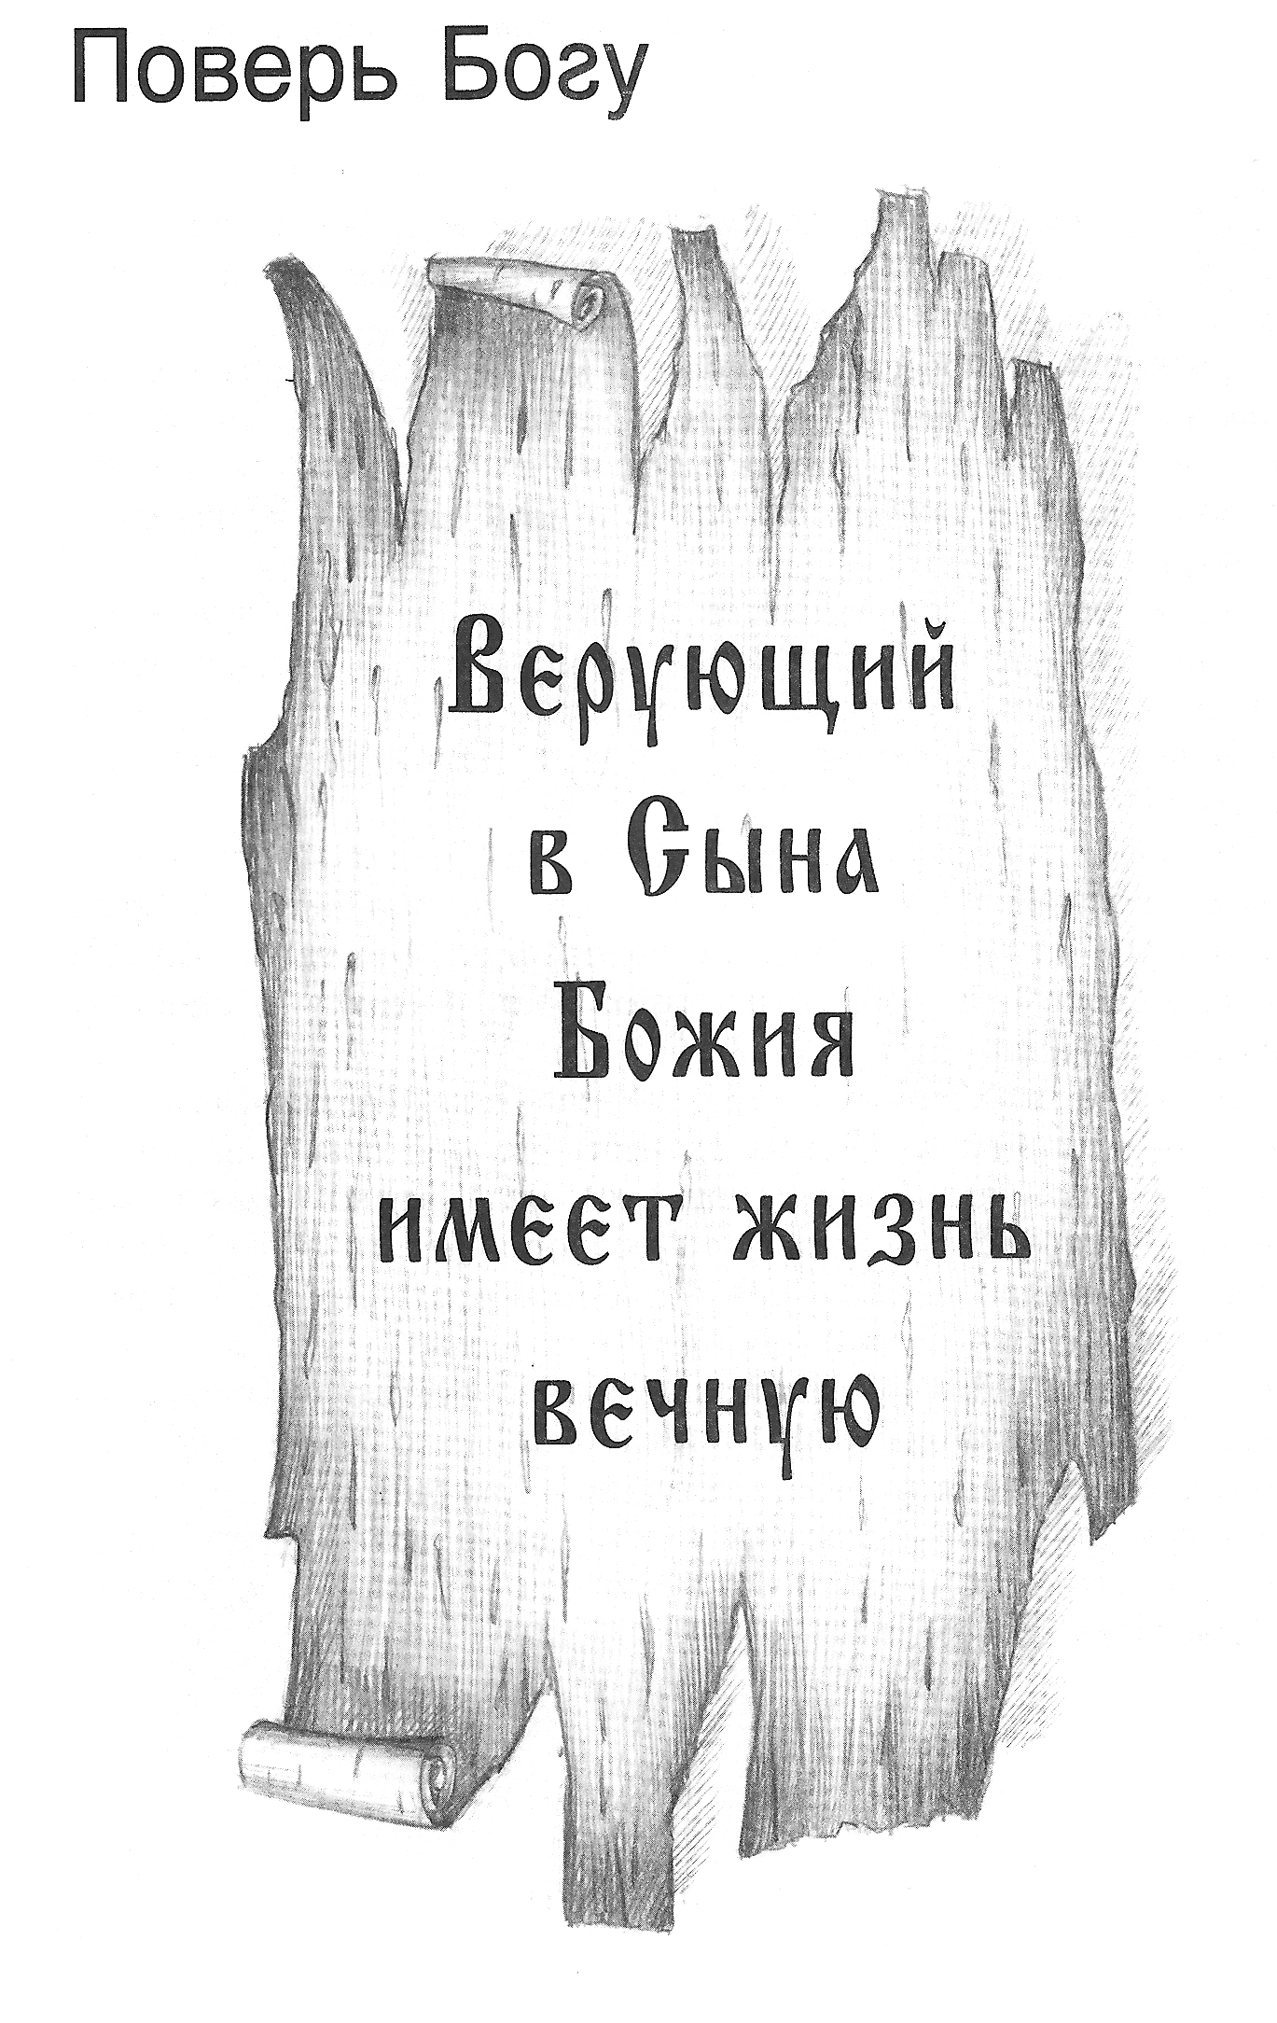
Люди лишились духовной жизни из-за неверия, и вернуться к Богу могут только через веру. Без веры мы никогда не сможем угодить Богу, и без веры никто не сможет спастись.
Но где взять веру? – В Библии написано, что вера приходит от слышания, а слышание – От Слова Божьего. (Рим.10:17)
Принять Иисуса Христа – это значит:
- Второе условие, которое нужно исполнить на пути к спасению, - это признать себя грешником, и покаяться перед Богом.
Д.Ап.3:19 - «Покайтесь и обратитесь, чтобы загладились грехи ваши…»
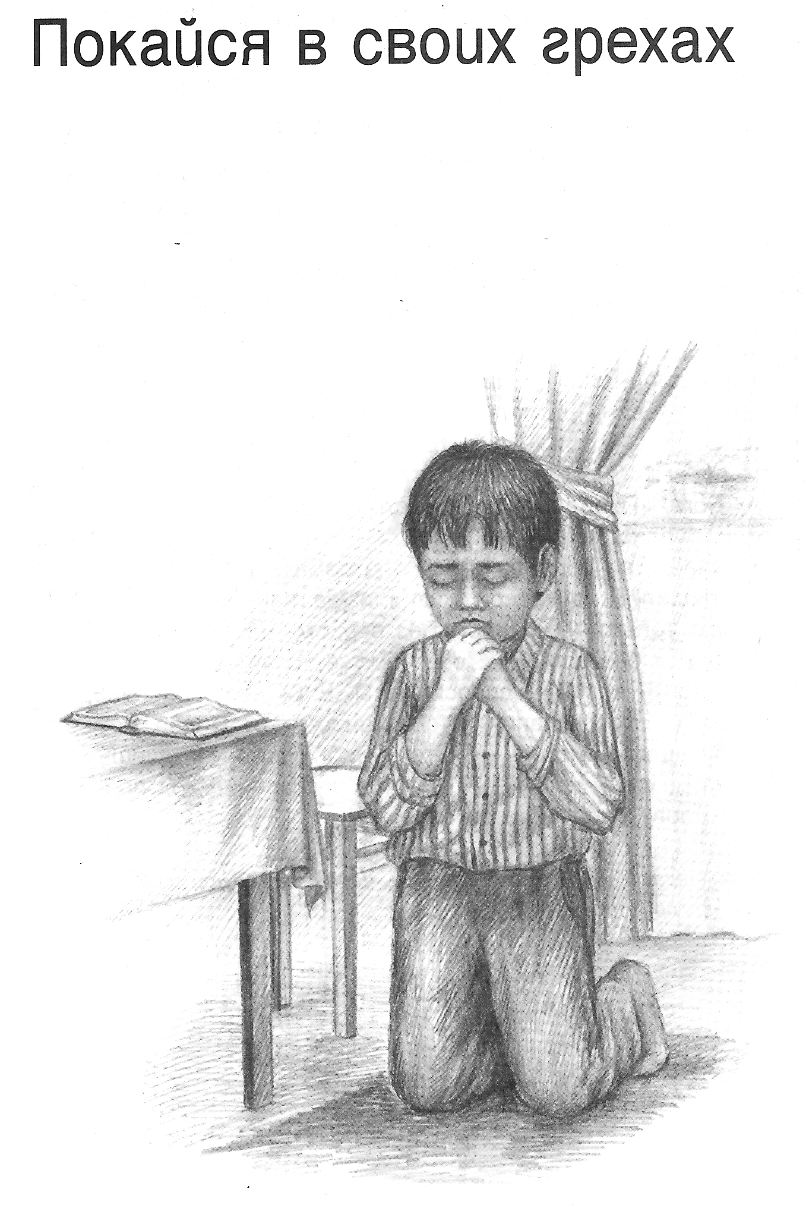
Покаяние – это решительное отвращение от греха и сердечное возвращение к Богу. Бог требует покаяния от всех, кто совершил грех, кто удалился от Бога.
Покаяние – это не минутный плач под наплывом чувств, как понимают некоторые, а сознательное действие, направленное на примирение с Богом и нашими ближними, на которое должно быть затрачено столько времени и сил, а иногда и средств, сколько необходимо для того, чтобы загладить грех и сделать все, как заповедал Господь. (Исх. 22 гл.)
Покаяние должны сопровождать:
- вера в жертву Христа
- сознание своей греховности (т.е. признать себя погибшим грешником)
- чувство вины перед Богом
- сожаление (т.е. чувство печали, скорби)
- желание изменить жизнь
- молитва к Богу (просьба о прощении)
Человек может увидеть себя грешником только благодаря милости Божьей. Эту работу совершает Дух Святой, но человек может заглушить Его голос и ожесточиться.
- Третье условие: обращение.
Д.Ап.3:19 - «Покайтесь и обратитесь, чтобы загладились грехи ваши…»
Д.Ап. 2:38 - «Петр же сказал им: покайтесь, и да крестится каждый из вас во имя
Иисуса Христа для прощения грехов; и получите дар Святого Духа»
1Петр2:1-2 - «Итак, отложив всякую злобу и всякое коварство, и лицемерие, и
зависть, и всякое злословие, как новорожденные младенцы, возлюбите чистое словесное молоко, дабы от него возрасти вам во спасение»
Иак.1:21 - «Посему, отложивши всякую нечистоту и остаток злобы, в кротости
примите насаждаемое слово, могущее спасти ваши души»
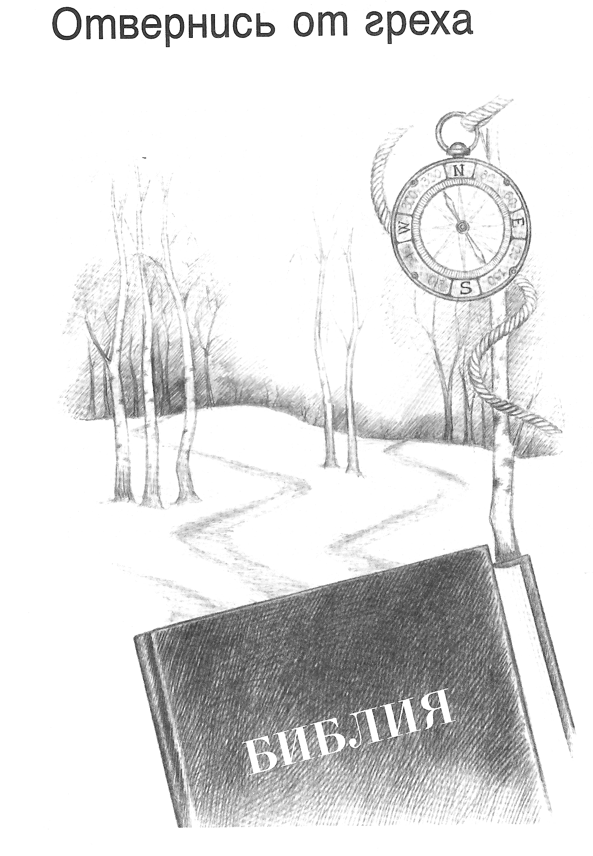
Обращение сопровождаеться:
- оставлением греха
- исповеданием своих грехов

Покаяние, без оставления греха и исповедания, недействительно. Без отделения от греха, очищение невозможно.
Притч. 28:13 - «Скрывающий свои преступления не будет иметь успеха» «Когда я
молчал, обветшали кости мои от вседневного стенания моего, ибо день и ночь тяготела надо мною рука Твоя… Но я открыл Тебе грех мой и не скрыл беззакония моего; я сказал: «исповедаю Господу преступления мои», и Ты снял с меня вину греха моего». Пс. 31:3-5.
1Ин. 1:9 - «Если исповедуем грехи наши, то Он, будучи верен и праведен, простит
нам грехи наши и очистит нас от всякой неправды».

Нужно отвернуться от греха и всем сердцем повернуться к Богу.
Рим.6:13 - «И не предавайте членов ваших греху в орудия неправды, но представьте
себя Богу, как оживших из мертвых, и члены ваши Богу в орудия праведности»
Рим.6:19 - «… Как предавали вы члены ваши в рабы нечистоте и беззаконию на дела
беззаконные, так ныне представьте члены ваши в рабы праведности на дела святые»
Крещение является заключительным этапом в обращении.
Марк.16:16 - «Кто будет веровать и креститься, спасен будет; а кто не будет
веровать, осужден будет»
- Четвертое условие: Принять верой спасение.
Ин.1:12 - «А тем, которые приняли Его, верующим во имя Его дал власть быть
чадами Божиими».
Еф.2:8-9 - «Ибо благодатью вы спасены через веру, и сие не от вас, Божий дар: не от
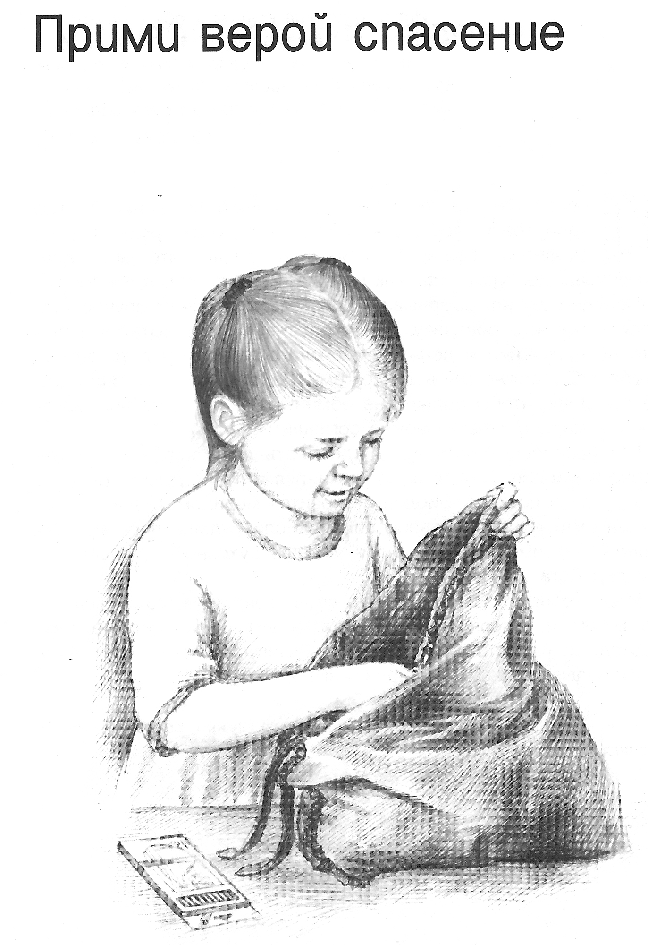
дел, чтобы никто не хвалился».
Спасение – это Божий подарок, за него Иисус Христос заплатил Своей жизнью. Никто из людей не заслужил и не может заслужить этого подарка. Бог дает нам его не по заслугам, а по Своей милости.

Уверовавшему в Иисуса Христа и принявшему Его
(т.е. покаявшемуся и отвернувшемуся от греха)
необходимо твердо верить, что:
- Грехи его прощены
Кол.1:14 – «В Котором мы имеем искупление Кровью Его и прощение грехов»;
1Ин.1:9 - «Если исповедуем грехи наши, то Он, будучи верен и праведен,
простит нам грехи наши и очистит нас от всякой неправды»
- Христос живет в его сердце
Гал. 2:20 – «И уже не я живу, но живет во мне Христос…»
- Он дитя Божие
Иоан. 1:12 – «А тем, которые приняли Его, верующим во имя Его дал власть
быть чадами Божиими»
- Он спасен и имеет вечную жизнь
1Ин.5:11-13 – «…что вы, веруя в Сына Божия, имеете жизнь вечную»

- Пятое условие: Жить в послушании Богу.
2Кор. 5:15 - «А Христос за всех умер, чтобы живущие уже не для себя жили, но для
умершего за них и воскресшего»
Рим.6:17 - «Благодарение Богу, что вы, быв прежде рабами греха, от сердца стали
послушны тому образу учения, которому предали себя»

Жизнь в послушании Богу сопровождается:
- исследованием Писания
1Тим.4:16 - «Вникай в себя и в учение; занимайся сим постоянно: ибо, так
поступая, и себя спасешь, и слушающих тебя»
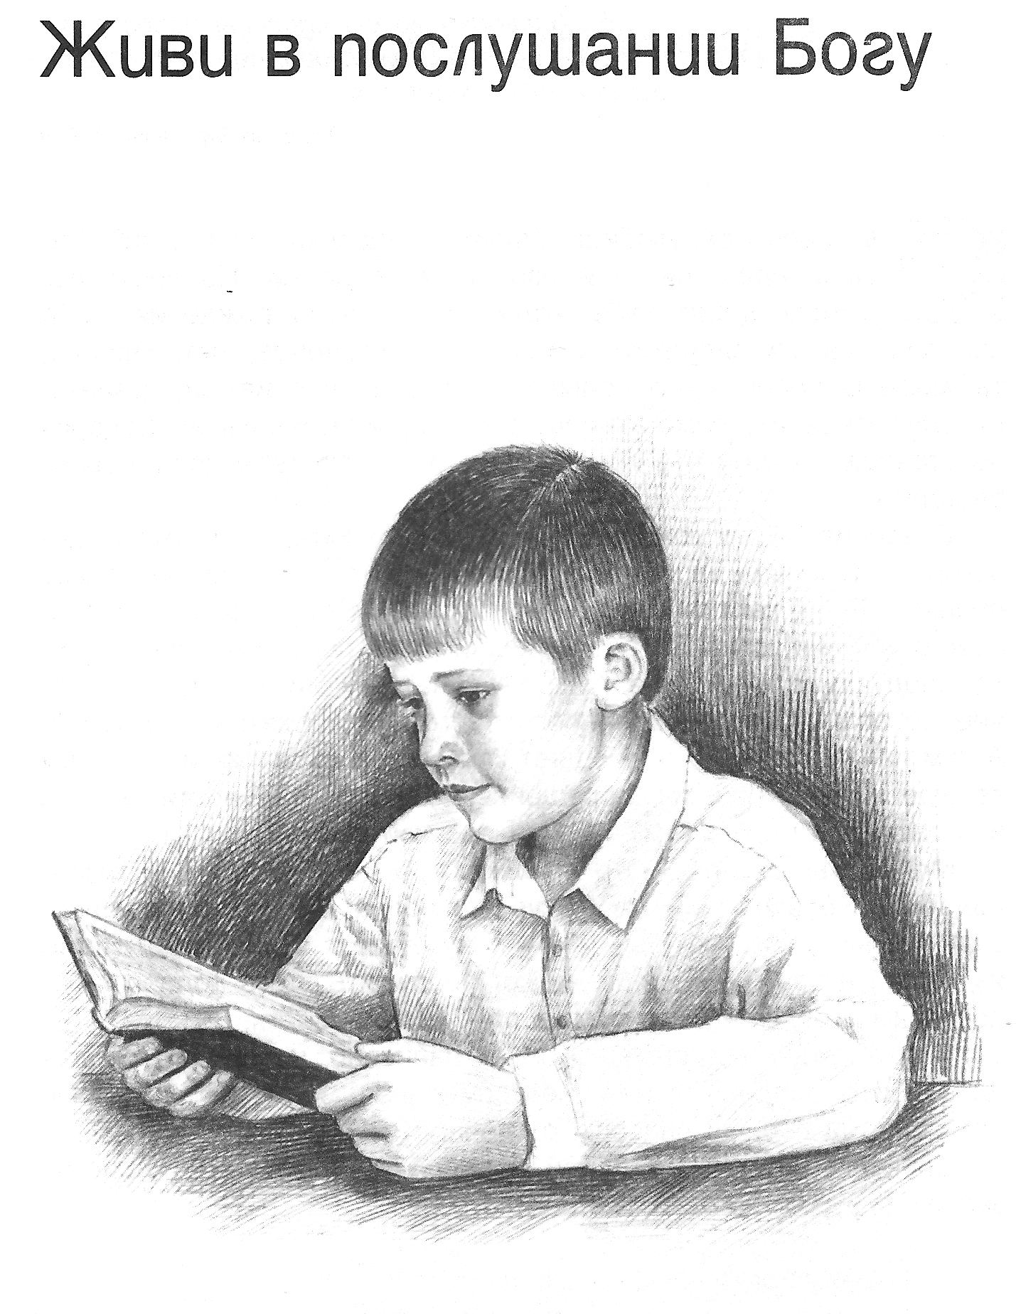
- молитвой
1Фес.5:17 - «Непрестанно молитесь»
- освящением
1Фес.4:3 - «Воля Божия есть освящение ваше…».
- посвящением
2Кор. 5:15 - «А Христос за всех умер, чтобы живущие уже не для себя жили, но
для умершего за них и воскресшего»
- служением
Рим.12:1 - «Итак, умоляю вас, братия, милосердием Божиим, представьте
тела ваши в жертву живую, святую, благоугодную Богу, для разумного служения вашего»
- благодарением Богу
1Фес.5:18 - «За все благодарите»
Нам необходимо читать Библию каждый день. Внимательно читать, запоминать прочитанное, а потом стремиться поступать так, как написано. И если случится, что согрешим, - не отчаиваться, попросить у Господа прощения и дальше стараться не грешить. Так же необходимо молиться, постоянно просить у Него помощи и силы. Он обещал быть с нами и довести до вечности! Для того, кто покаялся и повернулся к Богу, то есть духовно воскрес, Библия становится мерилом жизни, компасом на пути и каждодневной пищей. Кто пренебрегает Словом Божьим и живет, не покоряясь Богу, тот снова умрет духовно и станет чужим для Бога.
Рим.11:22 - «Итак, видишь благость и строгость Божию: строгость к отпадшим,
а благость к тебе, если пребудешь в благости Божией; иначе и ты будешь отсечен»
Рим.8:13 - «Ибо если живете по плоти, то умрете, а если духом умерщвляете дела
плотские, то живы будете»
Задание:
- Знать формулировку ЧДЗ и
Марка. 1:15 – «…исполнилось время и приблизилось Царствие Божие покайтесь и веруйте в Евангелие»
- Какое первое условие должен исполнить человек на пути спасения?
- Откуда приходит вера?
- Какое второе условие нужно исполнить для личного спасения?
- Что такое покаяние?
- Кто помогает нам увидеть себя грешниками?
- Какой следующий шаг после покаяния нужно сделать, чтобы спастись, объясните подробно что это значит?
- Почему за спасение не нужно платить?
- Как нужно жить, чтобы дойти до вечности?
- Перечислите пять необходимых условий, без исполнения которых, человек не может принять спасение.

